결과보고서

전공: 컴퓨터공학과 학년: 4학년 학번: 20212021 이름: 원대호

1. Write a recursive function in C that prints out the number of moves needed to accomplish this task. (7 pts.)
[1-1] CODE
#define _CRT_SECURE_NO_WARNINGS
#include <stdio.h>
int count = 0;
void move (int n, int from, int to) {
int temp = 6 - from - to;
if (n == 1) {
count++;
return;
} else if (n >= 2) {
move(n- 1, from, temp);
move(1, from, to);
move(n - 1, temp, to);
}
}
int main() {
int index;
printf("The Number of disks : ");
scanf("%d", &index);
move(index, 1, 2);
printf("The total number of moves: %d", count);
return 0
}
[1-2] CODE 분석
Main 함수 내 코드를 살펴보면, 변수 index를 통해 N개의 disk를 입력하고, 이후 MOVE (recursive function)을 통해 total number of moves를 계산하고 그 값을 output합니다.
Move 함수 내 코드를 살펴보면, 임시 변수 temp를 이용해 중간 기둥의 번호를 계산합니다. If(num==1) 구문을 통해 종료 조건을 명시했습니다.
[a] move(num - 1, from, temp); //가장 큰 disk를 제외한 나머지 디스크들을 중간 기둥으로 옮깁니다.
[b] move(1, from, to); // 가장 큰 디스크를 목적지로 이동합니다.
[c] move(num - 1, temp, to); // 중간기둥으로 이동한 디스크들을 목적지로 이동합니다.

2. Determine the space complexity. (3 pts.)
공간복잡도 = 고정공간(코드 저장 공간, 상수, 단순 변수 등) + 가변공간(동적으로 필요한 공간)
고정공간은 상수이므로 공간복잡도는 가변공간에 의해 좌우된다.
위의 코드를 살펴보면 index의 값에 따라 재귀함수의 동작 횟수가 변화되는 것을 알 수 있다. 재귀함수에서는 동일한 함수를 계속해서 호출할 때마다 함수를 위한 메모리가 계속해서 할당된다. 함수가 호출될 때마다 사용되는 임시 저장 메모리를 스택이라고 한다. 함수 호출한번에 대략적으로 2번의 재귀함수 호출이 이뤄지는 것을 알 수 있다. 그리고 n이 1일 때 종료되는 것으로 보아 대략적으로 O(2^n)이라고 할 수 있다.

3. Determine the value of count when the function ends (under the assumption of unit step count only for an assignment, a conditional, or a return statement), and show the time complexity using O. (3 pts.)
void move (int n, int from, int to) {
int temp = 6 - from - to; // 2^n+2^(n-1)-2
if (n == 1) { // 2^(n)-1
count++;
return; // 2^(n)-1 [return문]
} else if (n >= 2) { // 2^(n-1)-1
move(n- 1, from, temp);
move(1, from, to);
move(n - 1, temp, to);
}
}
Total: 2^n+2^(n-1)-2+2^(n)-1+ 2^(n)-1+2^(n-1)-1= 2^(n+2)-5
시간 복잡도를 계산하면 대략적으로 O(2^n)이 나오는 것을 알 수 있다.

4. Measure the performance (in terms of actual running time) with n = 3, 10, 15, 20, and summarize your findings. Determine the number of executions for each n accordingly. (7 pts.)
#define _CRT_SECURE_NO_WARNINGS
#include <stdio.h>
#include<time.h>
int count = 0;
void move(int num, int from, int to) {
int temp = 6 - from - to;
if (num == 1) {
count++;
return;
}
else if (num >= 2) {
move(num - 1, from, temp);
move(1, from, to);
move(num - 1, temp, to);
}
}
int main() {
int index;
double duration;
int step = 10;
printf("The Number of disks : ");
scanf("%d", &index);
for (int i = 0; i <= 1000; i += step) {
long reptitions = 0;
clock_t start = clock();
do {
reptitions++;
move(index, 1, 2);
} while (clock() - start < 1000);
duration = (double)(clock() - start) / CLOCKS_PER_SEC;
duration /= reptitions;
printf("N: %6d The number of executitons: %9d Running Time: %f\n", index, reptitions, duration);
if (i == 100) step = 100;
}
return 0;
}
The Number of disks : 3
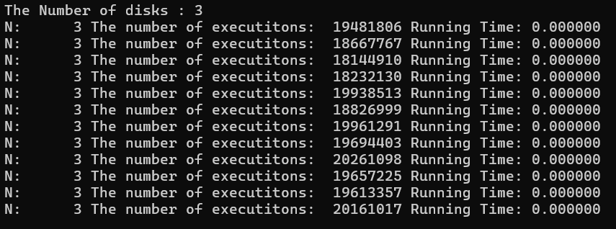
The Number of disks : 10
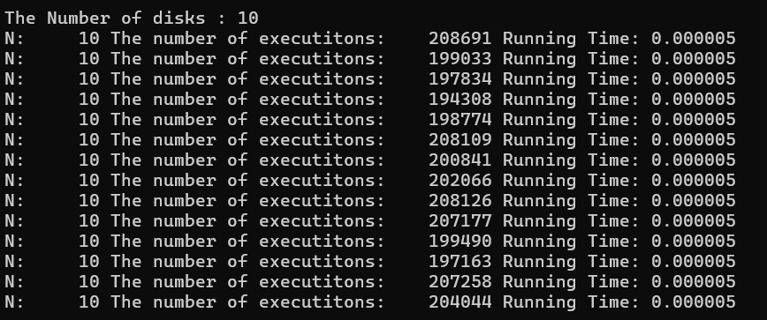

The Number of disks : 15
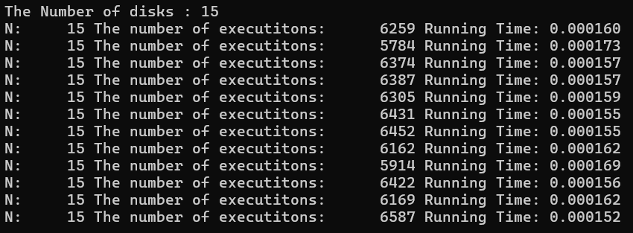

The Number of disks : 20
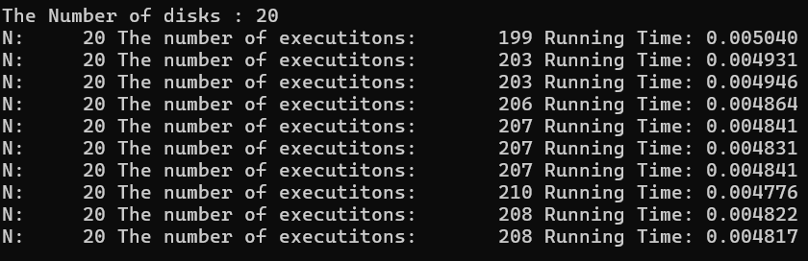
[Finally]
평균적으로 보면
[A] Number of disks : 3
The number of executitons : 19713357
Running Time: 0.000000

[B] Number of disks : 10
The number of executitons : 200674
Running Time: 0.000005

[C] Number of disks : 15
The number of executitons : 6138
Running Time: 0.000161

[D] Number of disks : 20
The number of executitons : 206
Running Time: 0.004812
여러 번 반복의 결과를 토대로 보고서를 작성했습니다. Number of disks가 클수록 실행의 수는 줄어들고 running time은 커지는 것을 확인할 수 있습니다.

